# 安徽建筑大学继续教育学院在线考试操作手册

友情提示：

1、由于电脑界面的延展性和兼容性更高，平台建议学生用电脑参与考试(支持谷歌浏览器，不可以使用 IE 浏览器。)。

手机不建议参与考试；

2、切记不要在浏览器打开多个考试窗口或登录多个考试账号，由此带来的题目交卷后“未考”、成绩批阅错误等一切后果，由学生个人自行承担！

3、不要手机和电脑同时考试，导致成绩无法正常记录。

4、手机 公众号 进入考试查看题型题数，即进入考试，考试开始计时了，考试时间结束后自动交卷。请学生不要误操作，如若点击进去了，及时参加考试。

# 一、电脑端参与考试

## 登录平台

网址：https://ahjzu.jiaowu.cfyedu.com/

账号：身份证号

密码：身份证后六位或学生自行重置的密码

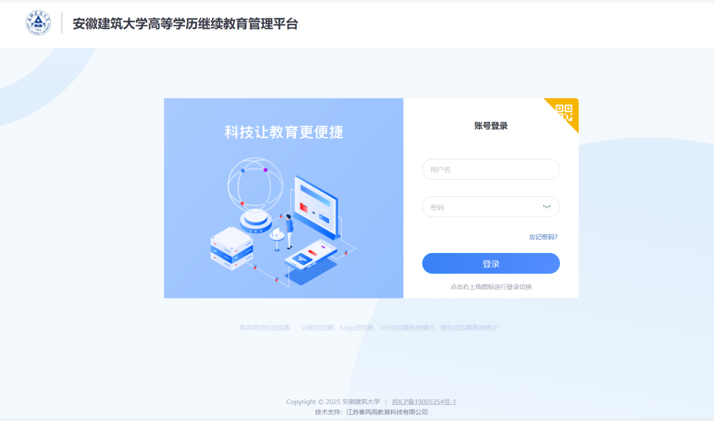

## 进入考试模块：

点击【我的考试】➣【在线考试】进入在线考试页面后，可以查看到自己需要参加的考试信息，点击【开始考试】按钮，在弹出的提示框中点击【确定】按钮即可开始答题，操作界面如下图所示：

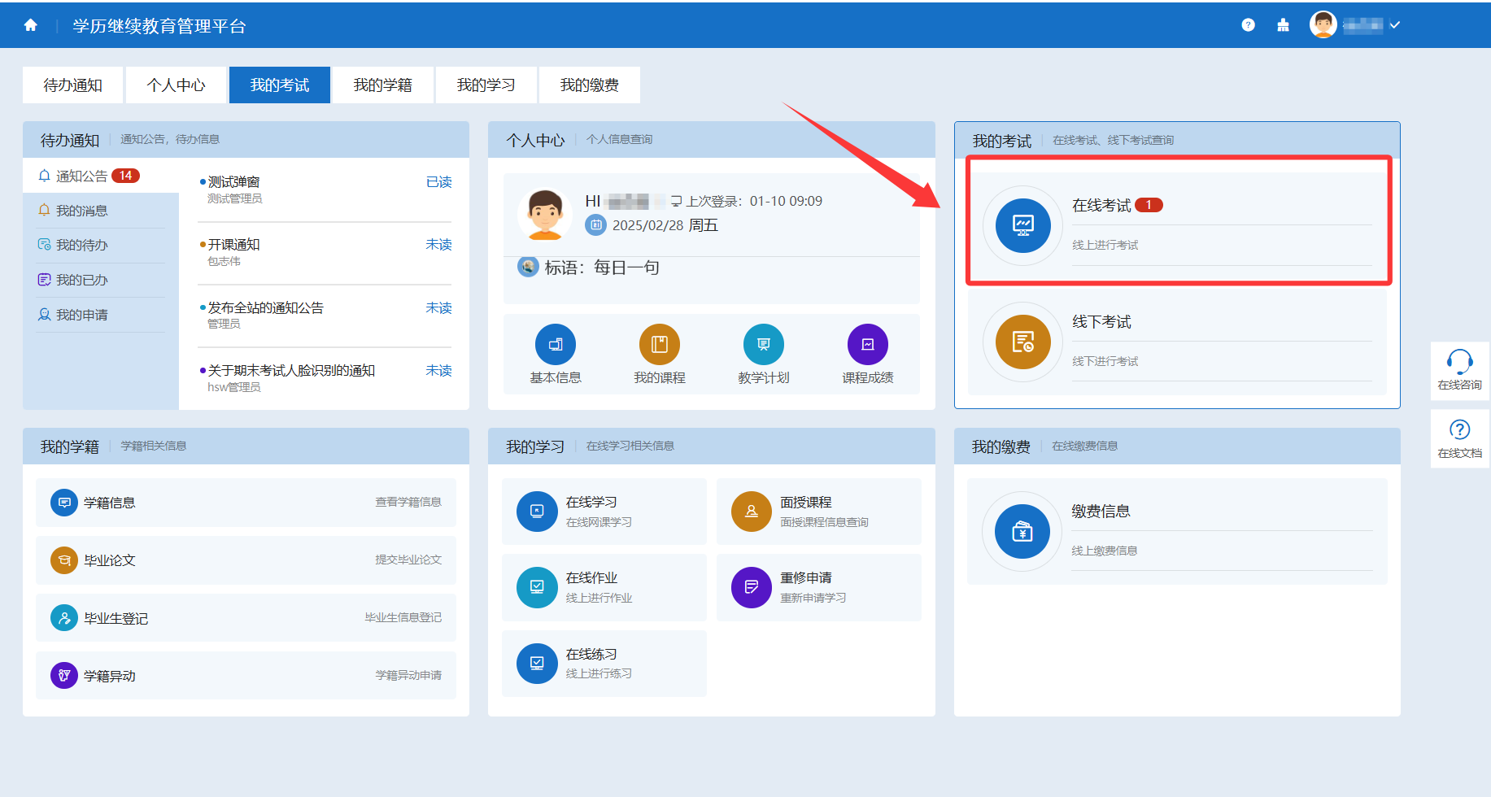

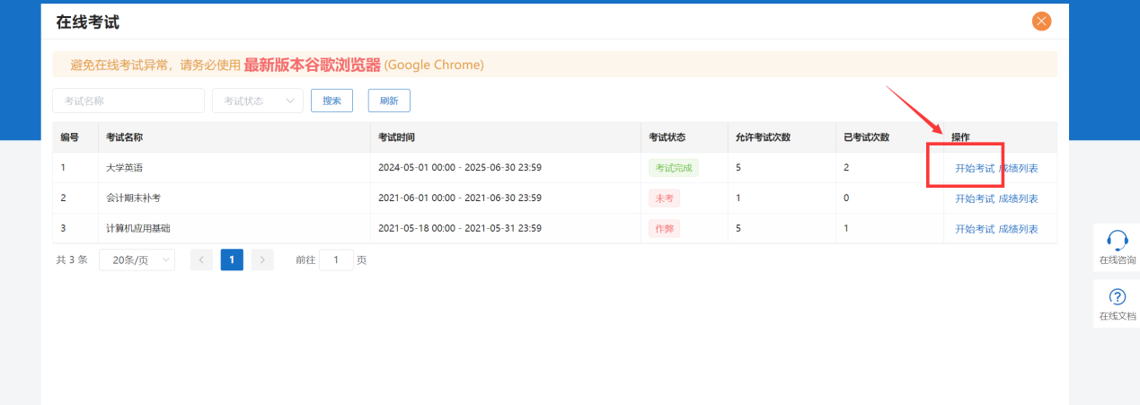

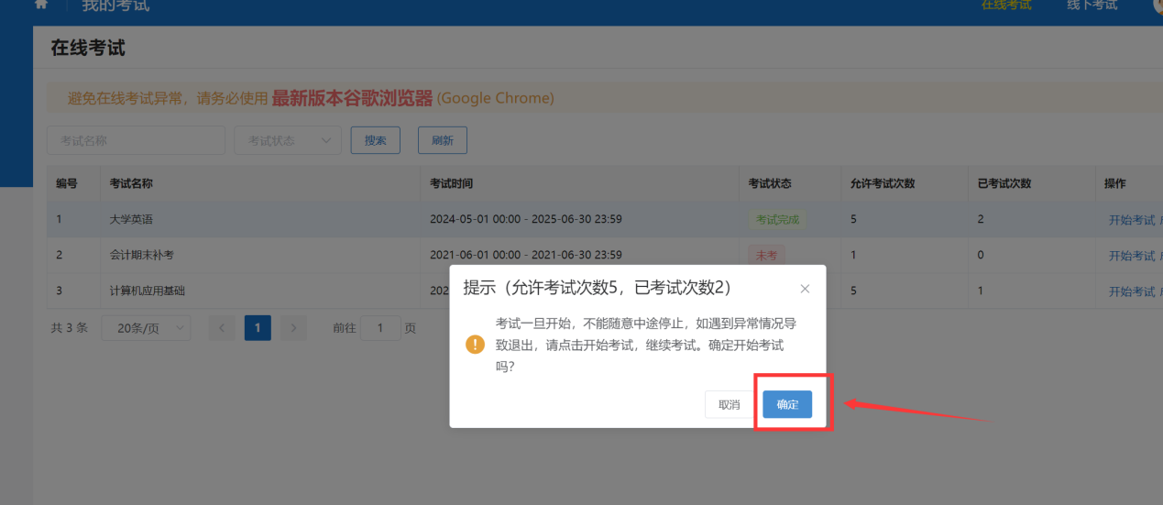

## 做题并交卷：

进入试卷页面，答题时对应题目鼠标点击对应选项即可，已经完成答题的题目左侧部分对应题目背景会变成绿色，学生如已确认自己答题完毕，点击右上角的【提交试卷】按钮，在弹出的询问框中点击【确定】按钮即可提交试卷，操作界面如下图所示：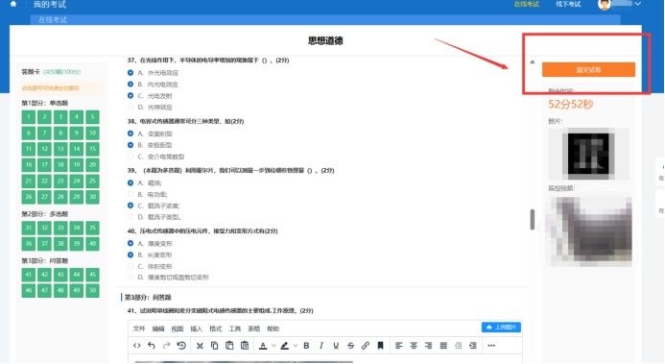

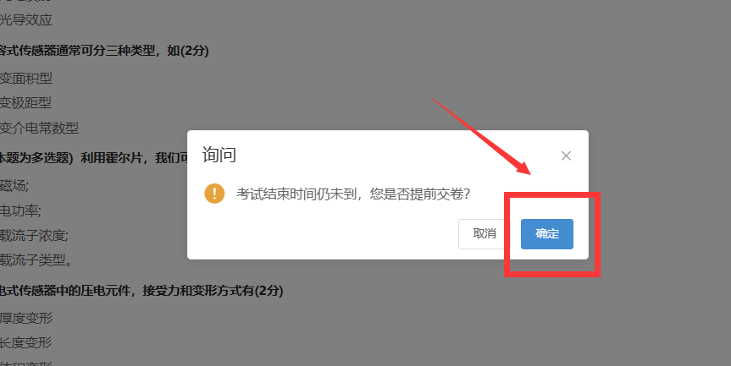

提交试卷后可以在【在线考试】页面中进行查看，考试状态为考试完成即代表交卷成功，操作界面如下图所示：

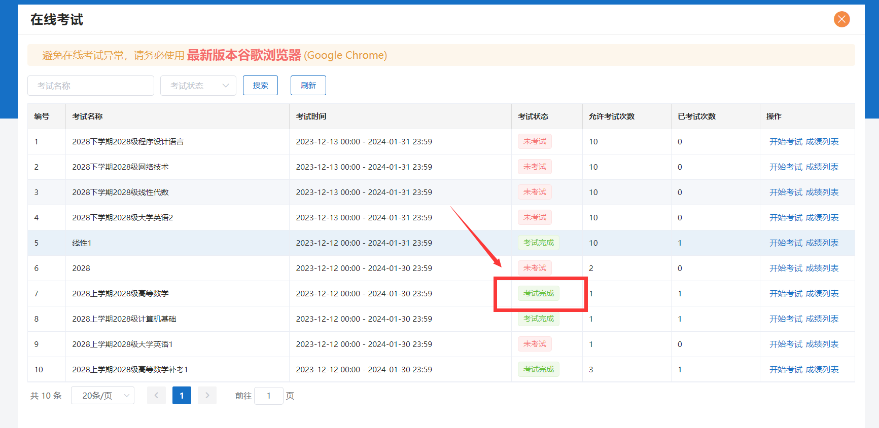

## 考试过程中注意点：

1、浏览器要求：谷歌浏览器、360浏览器（设为极速模式），请在考试前提前确认浏览器是否满足要求。

2、如果考试需要使用摄像头，请先检查电脑摄像头能否正常使用，一定要点击允许使用摄像头，可以通过qq视频聊天功能来检测自己电脑的摄像头能否正常。

3、避免其他软件占用摄像头：在确保电脑摄像头正常的情况下，需要关闭其他可能占用摄像头的软件，浏览器。（考试只打开一个浏览器即可，其他不用的关闭）

4、环境验证：点击进入在线考试后，即可开始考试。注意考试一旦开始，不能随意中途停止，如遇到异常情况导致退出，请重新登录系统，点击继续考试即可；异常导致的退出，已完成的题目系统会自动保存；在规定时间内完成所有题目即可；考试时间如1小时截止，系统会自动提交试题，已完成的题目答案系统会自动保存

5、如遇到其他问题，可以在页面右侧点击【在线咨询】，联系在线技术人员，将遇到的问题以及截图发送进行反馈。

# 考试中出现问题处理方法

问：登陆成功后，进来一片空白，为什么？

答：尝试笔记本连接手机热点再重新登录。如果没问题说明是网络宽带问题，还是有问题请转换场地，去网吧或者其他公共场所（有无线网的地方）。

问：点击开始考试，出现试卷刷不出来题目的现象，怎么办？

答：立刻关闭浏览器，再重新登录，如果发现机会已用完，立刻联系客服来处理。

问：考试时突然断网，无法答题，怎么办？

答：立刻关闭浏览器，连接上网络后，再重新登录，成绩还会保留。如果发现机会已用完，立刻联系客服来处理。

问：答完题后，无法交卷，点交卷按钮没有任何反应，怎么办？ 答：请不要再有任何操作，立刻联系客服来处理。

问：答完题后没看到成绩，怎么回事？

答：电脑阅卷完后，还有老师手动阅卷，等老师手动阅卷结束后才会出成绩。

# 二、手机端参与考试

## 手机 公众号登录：

微信搜索“学尔成”公众号，或者扫描下方二维码并关注公众号，点击学员入口，进行学员绑定，用户名和密码与电脑端一致（用户名：身份证号 密码：身份证后六位，若身份证最后一位是 X，则 X 一定要大写），操作界面如下图所示：

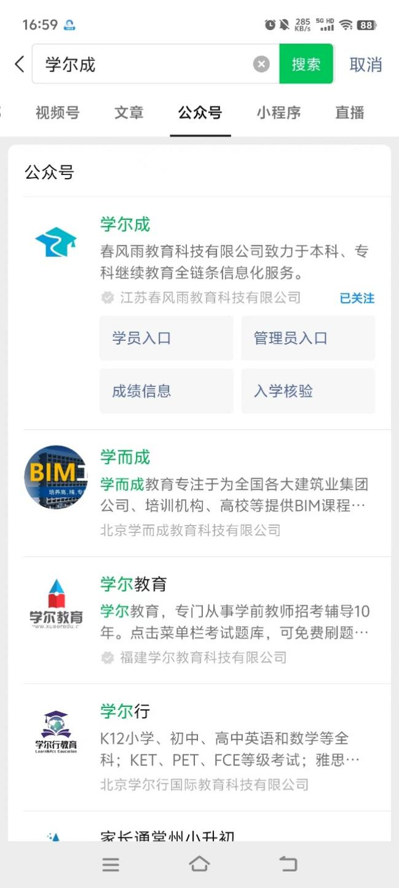

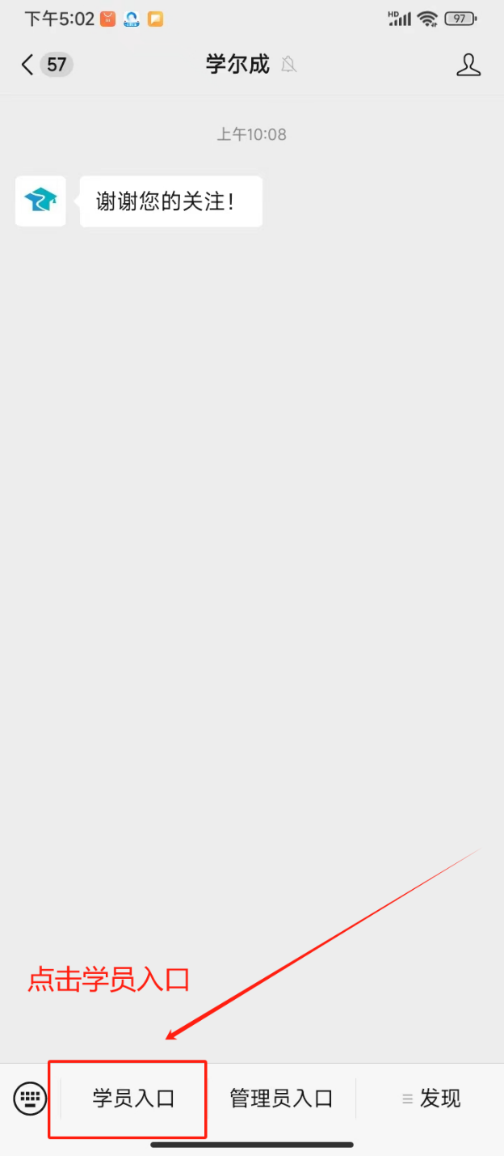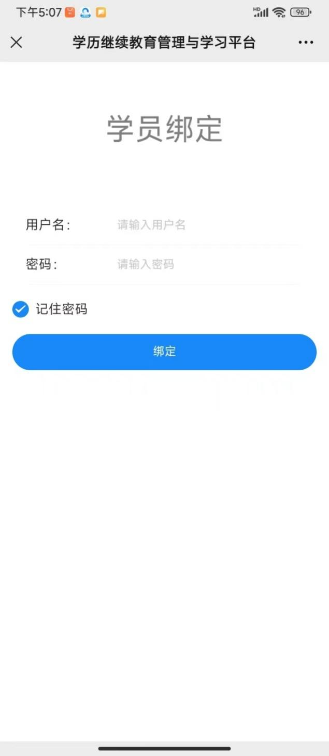

## 进入考试：

学员如果需要进行线上考试并且线上考试允许手机端进行考试，可以在【应用中心】➣【我的考试】中选择【线上考试】，在线上考试页面中可以查看到需要进行的考试列表，选择需要参加的考试，点击考试，操作界面如下图所示：

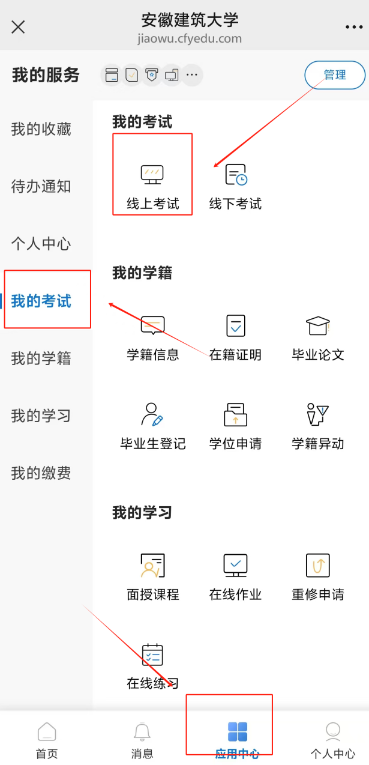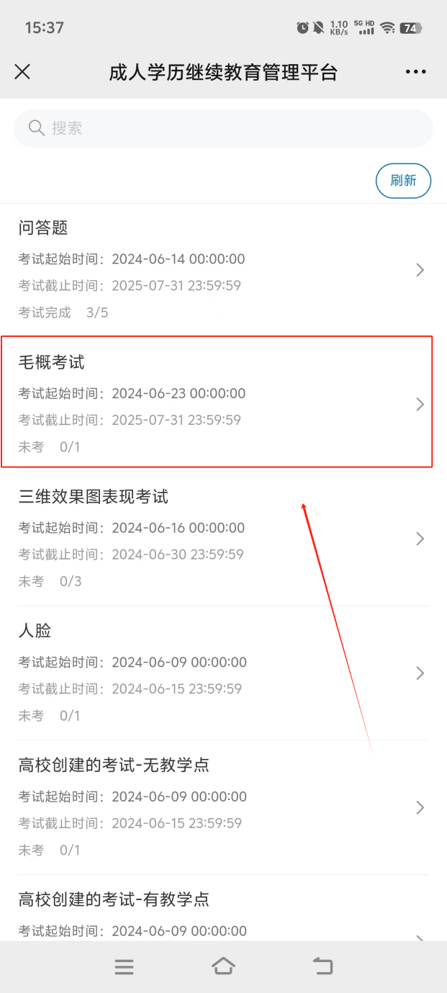

## 公众号做题：

进入试卷页面，答题过程中可以通过上下滑动手机屏幕来完成答题，学生如已确认自己答题完毕，点击右上角的【提交试卷】按钮，在弹出的询问框中点击【确定】按钮即可提交试卷，操作界面如下图所示：

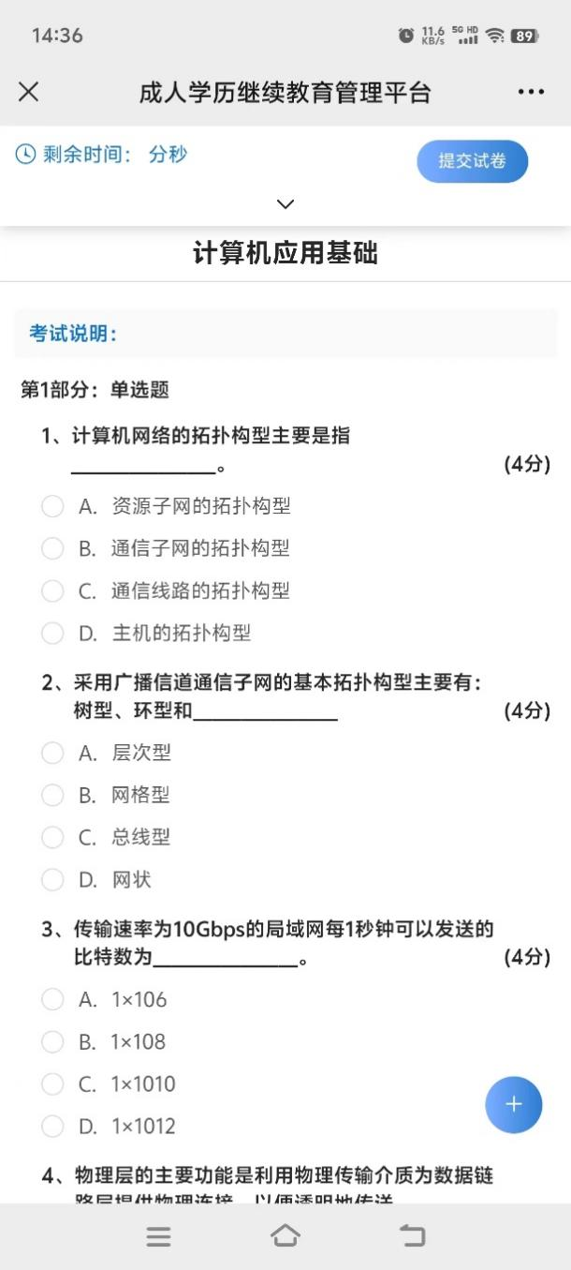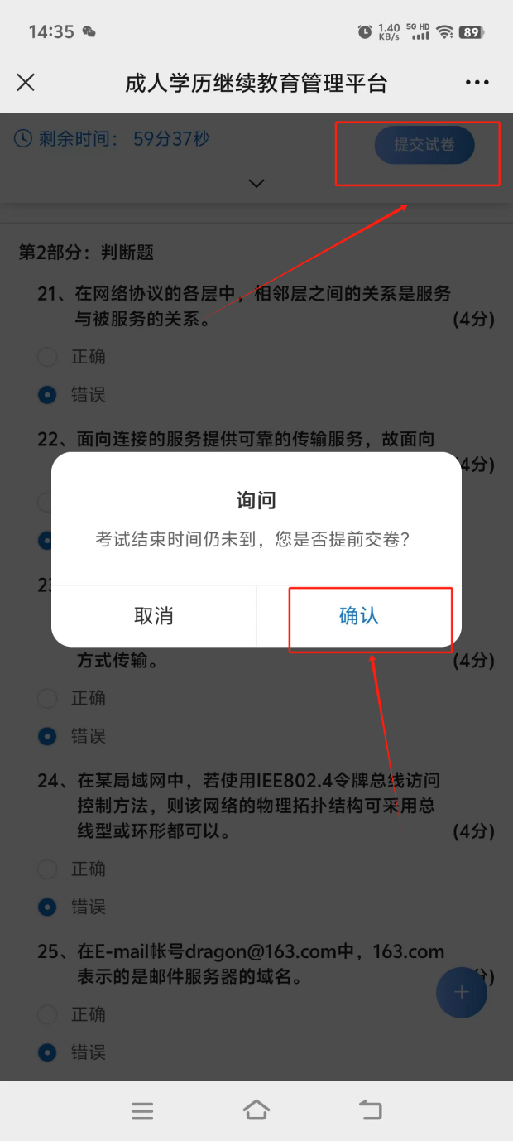

春风雨教育将全程提供技术支持服务客服电话：400-651-102

为了确保考试公平公正，保障学生考试结果，各位学生考试前可以修改密码， 修改方式可通过如下两种方式修改密码：

方式 1：

电脑端登录后，点击右上角修改密码按钮，在弹出的修改框中重置密码，如下图所示：

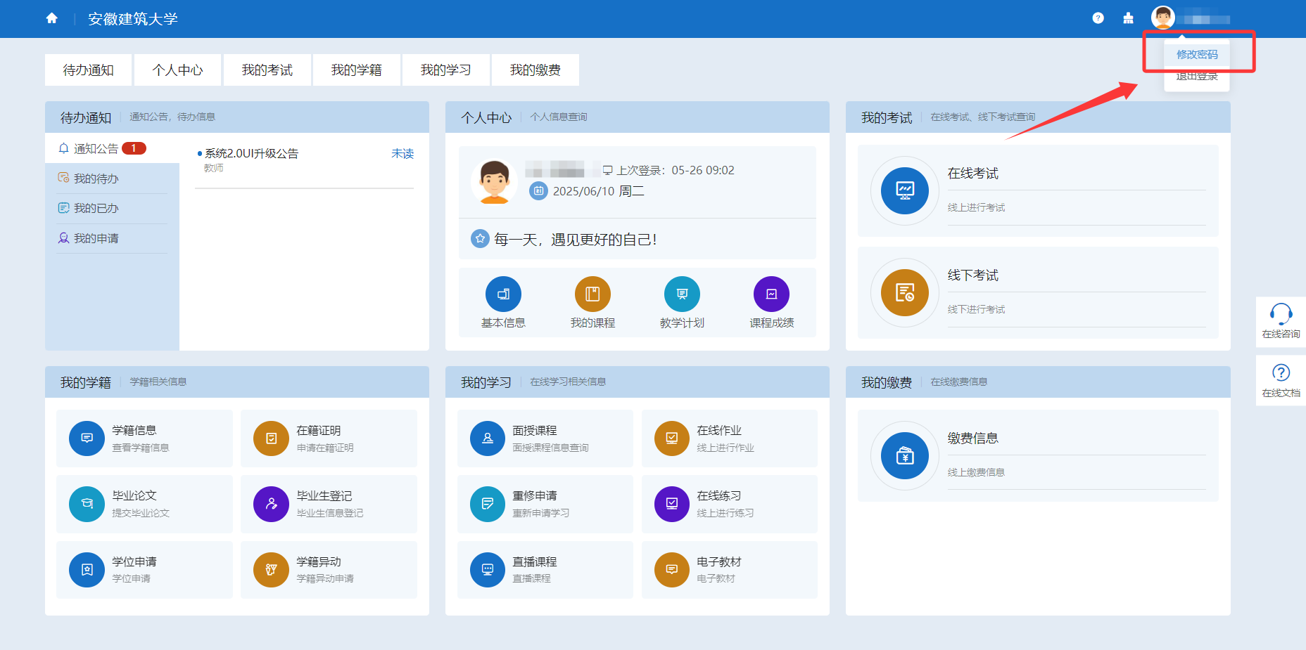

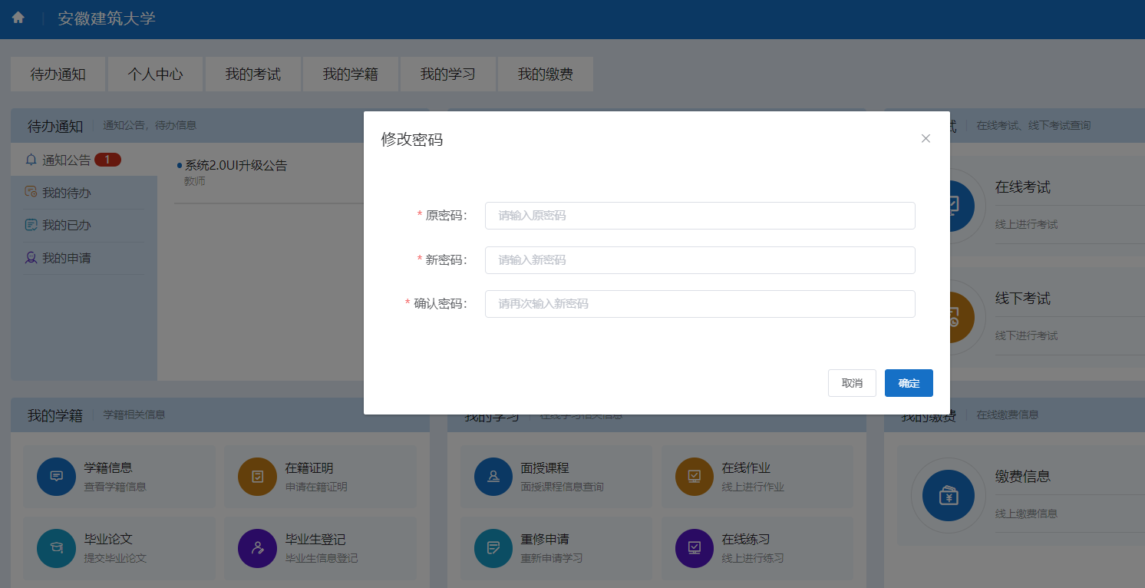

方式 2：

公众号在登录界面点击【忘记密码】按钮，根据步骤填写完成，重置密码成功后点击【完成】后使用重置后的密码即可登录系统，操作界面如下图所示：



 